Estimado artista:
¡Bienvenido!
Recibe un cordial saludo en Don Bosco y María Auxiliadora, y a este nuevo caminar lleno de “Arte Joven, Com – Pasión, yo digo SI”
El siguiente, es un apoyo formativo que quiere Ofrecer, generar, desarrollar y consolidar a nivel general y específico de cada disciplina, procesos de formación, para que apoyes tus procesos formativos y mejores la calidad y el profesionalismo de tu propuesta.
Tendremos 3 guías, anteriores al FAS, referentes a cada disciplina dispuestas en la web www.festivalartisticosalesianocolombia.com, Botón SASI, pestaña
FORMARTE

Es necesario que tengas en cuenta que es pre requisito para participar en el FAS, la realización de las tareas de esta guía y el envío de las evidencias al correo electrónico jpits18@hotmail.com. La fecha límite de entrega es mayo 15
Recuerda que el estudio constante es el único que te dará buenos resultados, así que esperamos que desarrolles y practiques este material cuanto sea posible.
Que Dios te bendiga y María Auxiliadora te guie en tu formación y futuro.

Cordialmente

Juan Pablo Guavita Ángel
Encargado Form arte.

EL ARTE DE ATRAPAR LA IMAGEN

Fotografiar significa elegir. La fotografía es un fenómeno social. De la foto de carnet a las fotografías de ceremonia o de vacaciones, los reportajes, las postales, publicidad, fotos artísticas, tanto la fotografía analógica como la digital asumen una gran función de documentación, interpretación, memoria histórica, de investigación social, antropológica. La fotografía forma parte de la vida colectiva y familiar.

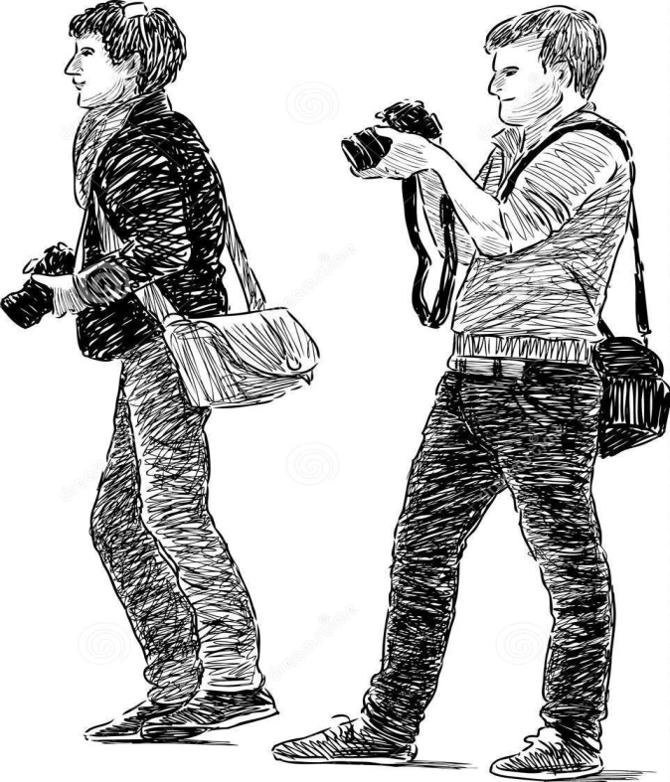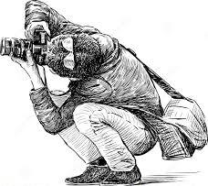

En familias donde existen niños pequeños, se realizan en general más fotografías. Son muchas las ocasiones en que nos encontramos con la cámara en las manos. En los últimos años, con el paso de la fotografía analógica a la digital, ha aumentado de forma espectacular el uso de cámaras fotográficas. La cámara digital ya forma parte de un dispositivo que todos llevamos en el bolsillo: el teléfono móvil.

La fotografía, a diferencia de otras actividades artísticas como la música, pintura, etc, es asequible para todos. No obstante para llegar a conseguir resultados de un cierto valor, se necesita tener algunos conocimientos técnicos.
Tomado de www.fotonostra.com

CÓMO COMPONER UNA IMAGEN FOTOGRÁFICA:

Estas son algunas directrices o pautas que le permitirán “preparar” sus fotos y componerlas de modo que la respuesta de aquéllos que las observan sea la mejor posible.

La regla de los tercios: Imagine que su imagen se divide en nueve segmentos iguales, resultado del cruce de dos líneas verticales y dos líneas horizontales. Trate de colocar los elementos más importantes de la escena a lo largo de estas líneas, o en los puntos donde se cruzan. Esto dará equilibrio e interés a su foto. Algunas cámaras ofrecen una opción para superponer una rejilla con la regla de los tercios sobre la pantalla LCD, lo que hace aún más fácil de usar esta herramienta para la composición de sus fotos.
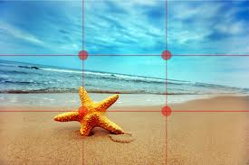
Equilibrar los elementos: Colocar el sujeto principal del tema fuera del centro, tal como ocurre con la regla de los tercios, crea una foto aún más interesante. Sin embargo, este tipo de composición no es fácil de lograr correctamente, pues puede dejar un vacío en la escena que haría que la foto se sienta vacía y desequilibrada. Para componer con esta técnica, debe equilibrar el peso del sujeto, mediante la inclusión de otro objeto de menor importancia y de esta forma llenar el espacio.
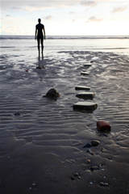
Líneas naturales: Cuando miramos una foto, nuestro ojo naturalmente traza líneas, obteniendo una “lectura” de la foto. Si piensa bien cómo colocar las líneas en su composición, puede afectar notoriamente el resultado final de su foto, forzando nuestra forma de ver la imagen: empujándonos dentro de la imagen, sacándonos hacia fuera o bien llevando nuestra mirada hacia el sujeto principal. También las líneas pueden ser una sutil invitación a un viaje a través de la escena. Hay muchos tipos diferentes de la línea – rectas, diagonales, curvas, zig-zag, radial, etc – y cada una puede ser utilizada para mejorar la composición de nuestras fotos.
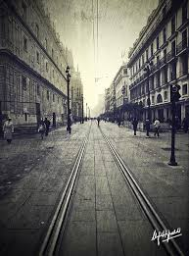
Simetría y patrones: Estamos rodeados de simetría y patrones, tanto naturales como provocados por el hombre, y que pueden hacer de nuestras composiciones algo muy llamativo, sobre todo en las situaciones más inesperadas. Otra gran manera de usarlos es romper la simetría o los patrones de alguna manera, introduciendo tensión y un punto focal a la escena.
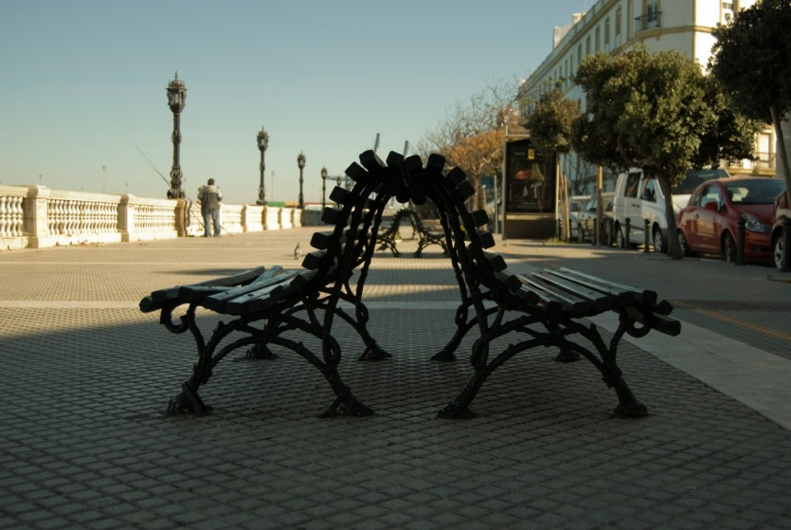
Punto de vista: Antes de fotografiar al sujeto, tome el tiempo necesario para pensar desde dónde va a disparar. Nuestro particular punto de vista tiene un enorme impacto en la composición de nuestras fotos, y como resultado afecta en gran medida el mensaje que transmite cada foto. En lugar de disparar desde la altura de los ojos, considere la posibilidad de fotografiar desde muy arriba, abajo al nivel del suelo, de lado, desde atrás, desde muy lejos, desde muy cerca, etc.

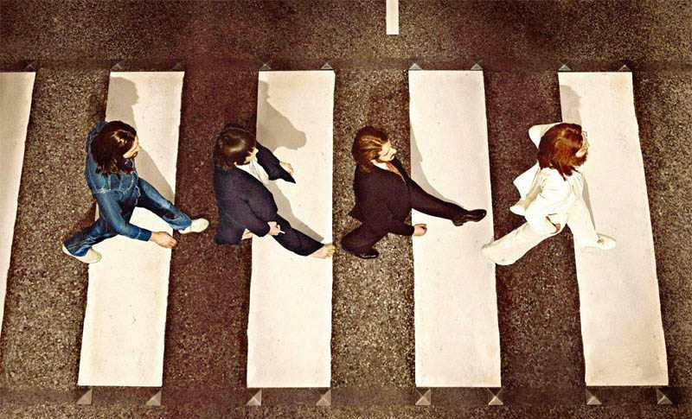

El fondo: ¿Cuántas veces ha tomado lo que pensó sería un gran tiro, y ha descubierto que la imagen final no tiene impacto esperado, porque el sujeto se confunde en un fondo indeseado? El ojo humano es excelente para distinguir entre diferentes elementos de una escena, mientras que una cámara tiene la tendencia a aplanar el primer y el segundo plano. Esto a menudo puede arruinar una foto que de otra forma podría ser fabulosa. Afortunadamente este problema suele ser fácil de resolver. Al momento de disparar: mire al alrededor en busca de un fondo liso y discreto. Así podrá componer la toma de modo de evitar lo elementos distractores del tema principal.
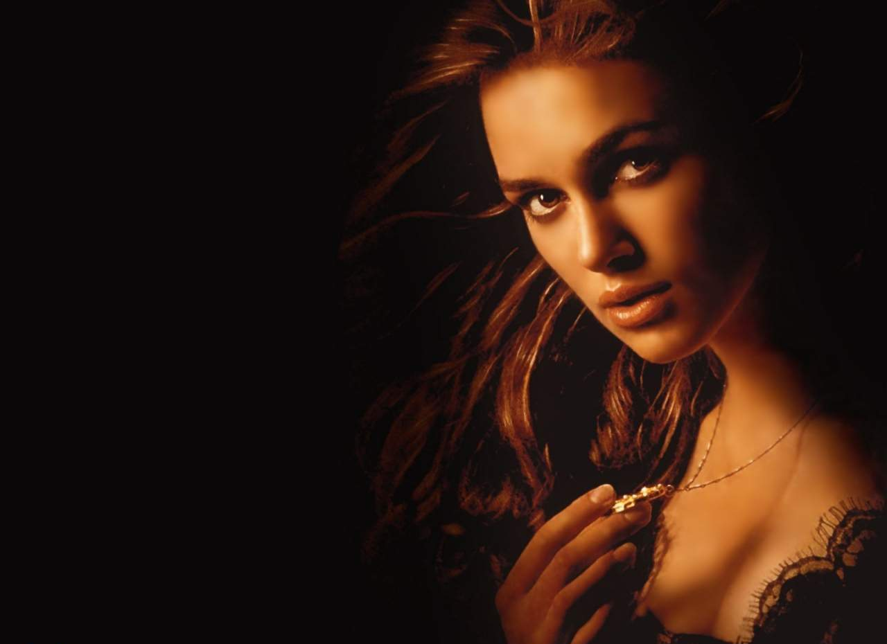
Profundidad: Porque la fotografía es un medio bidimensional, tenemos que asegurarnos que nuestra composición transmite la sensación de profundidad que estaba presente en la escena real. Puede crear profundidad en una foto con la inclusión de objetos en primer plano, plano medio y fondo. Otra técnica útil es la composición de la acumulación, en la que deliberadamente puede ocultar parcialmente un objeto con otro. El ojo humano, naturalmente, reconoce estas capas y mentalmente los separa hacia fuera, creando una imagen con mayor profundidad.
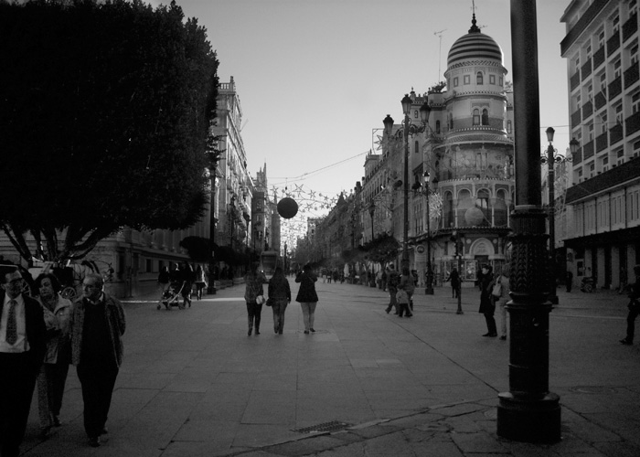
Enmarcado: El mundo está lleno de objetos que crean perfectos marcos naturales, como árboles, arcos y agujeros. Al colocar a estos en todo el contorno de la composición, te ayudará a aislar el tema principal del mundo exterior. El resultado es una imagen más centrada, que dirige la atención de forma natural al principal punto de interés.
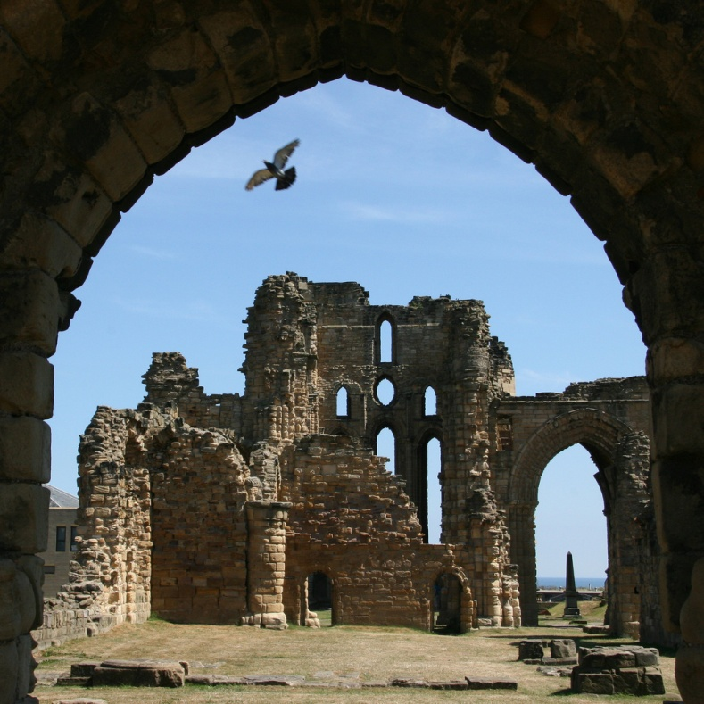
Recorte: A menudo una foto carecerá de impacto cuando el tema principal es tan insignificante que se pierde entre el desorden de su entorno. Un primer plano, un macro o un recorte apretado en torno al tema, ayuda a eliminar el “ruido” del fondo, asegurando la completa atención del espectador.

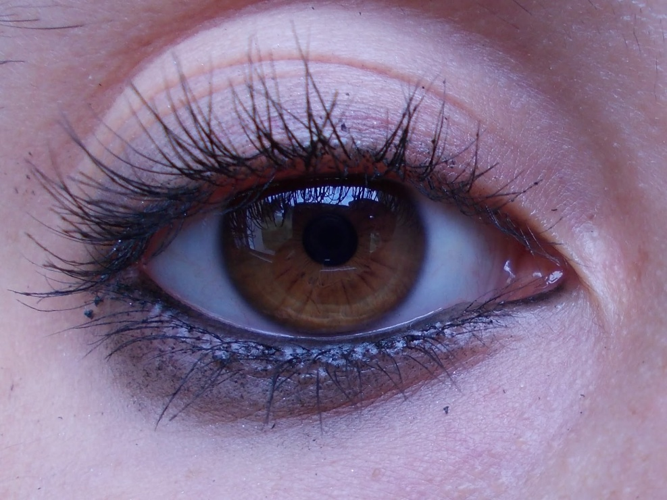
ACTIVIDADES:

- Investigue sobre fotografía: Consulte en textos sobre la historia de la fotografía y responda a las siguientes preguntas:
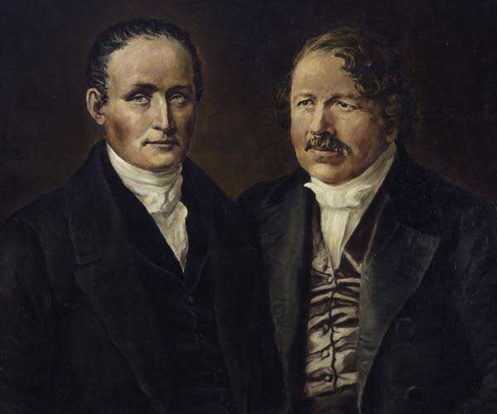

¿Cuáles fueron los orígenes y en qué año fue la invención de la fotografía?
¿Cuál fue la primera fotografía de la historia?
¿Qué es el Daguerrotipo?
¿Quién fue Nadar y qué aportes hizo a la historia de la fotografía?
¿Quién fue Alferd Stieglitz y qué aportes hizo a la historia de la fotografía?
¿Quién fue Man Ray y qué aportes hizo a la historia de la fotografía?
¿Quién fue Dorothea Lange y qué aportes hizo a la historia de la fotografía?
¿Dónde inicia realmente la historia de la fotografía digital?
¿Qué factores afectan la calidad de una imagen en una cámara digital?
Enuncie las diferencias entre una cámara análoga y una digital.

- Trabajo práctico experimental: En esta sección trataremos todo lo referente a cómo componer una fotografía utilizando cámaras digitales y/o celulares. De acuerdo, a las pautas dadas en el texto “Cómo componer una imagen fotográfica”, observe los diferentes tipos de fotografías como ejemplos para su trabajo.

Elabore 30 imágenes en donde apliquen cada una de las 10 pautas para componer una imagen fotográfica Ejemplo: De la regla de los tercios se deben tomar una imagen al natural y pasarla a sepia y blanco y negro (En total son tres).

Retrato:
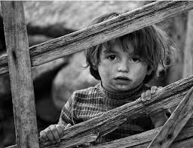

Naturaleza muerta:
Paisaje urbano o rural:
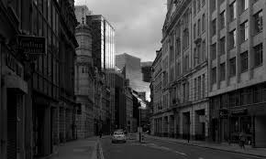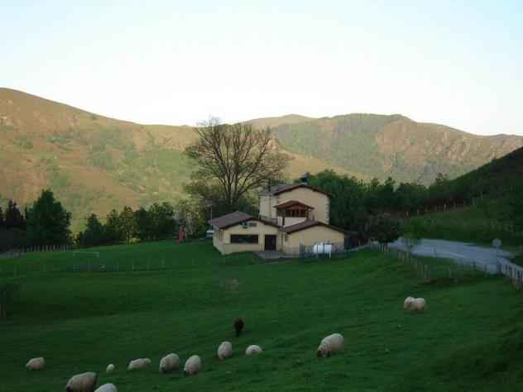

Periodistica:
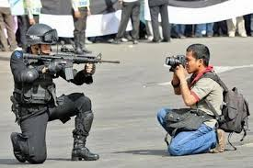

Publicitaria:
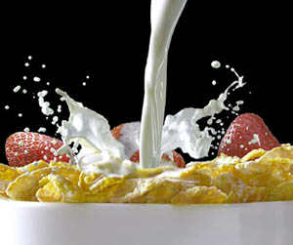

Elaborado por Nataly Villalba Licenciada en artes visuales, Universidad Pedagógica Nacional
Diana Ardila Licenciada en Educación Artística Universidad Distrital
JUSTIFIQUE EN 2 FOTOGRAFIAS EL PROCESO ELABORADO EN EL TALLER. ENVIAR jpits18@18hotmail.com

